SISTEMAS INFORMÁTICOS 1

PRÁCTICA 2

INSTRUCCIONES DE USO

Para acceder a la página web hay que acceder al directorio PHP/ una vez ahí el navegador ya reconoce a index.php y se puede empezar a navegar.

Index

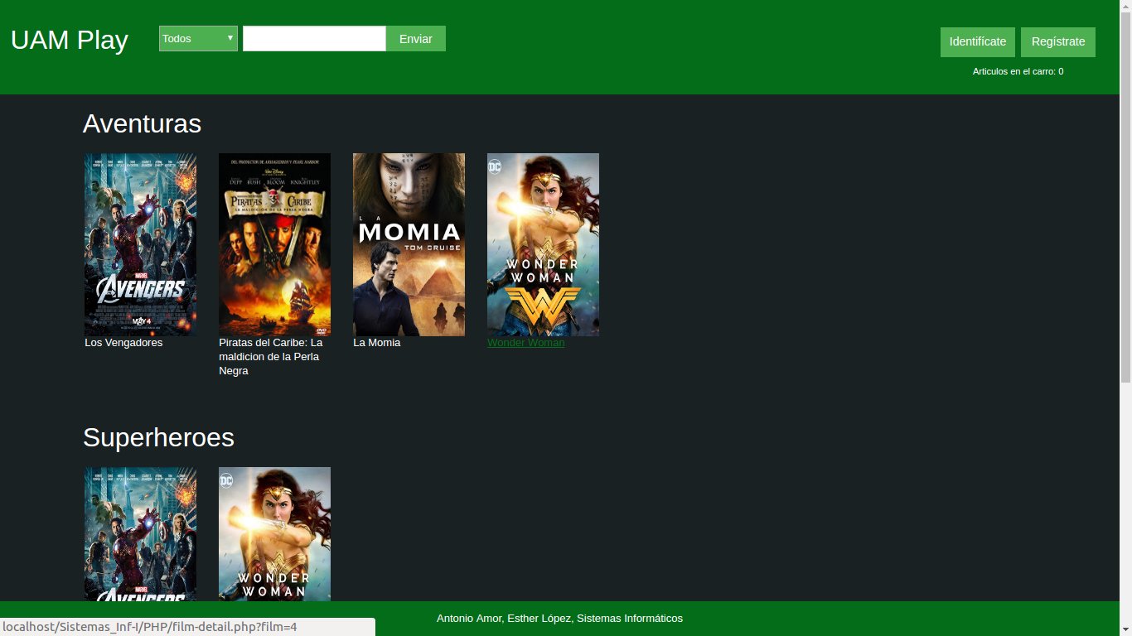Tal y como se especifica en el enunciado, la página principal muestra el catálogo disponible en la aplicación, ademas de poder realizar básquedas y filtrar por categorías.

Un ejemplo de **filtrado** sería el siguiente, en el desplegable seleccionamos la categoría Superhéroe.

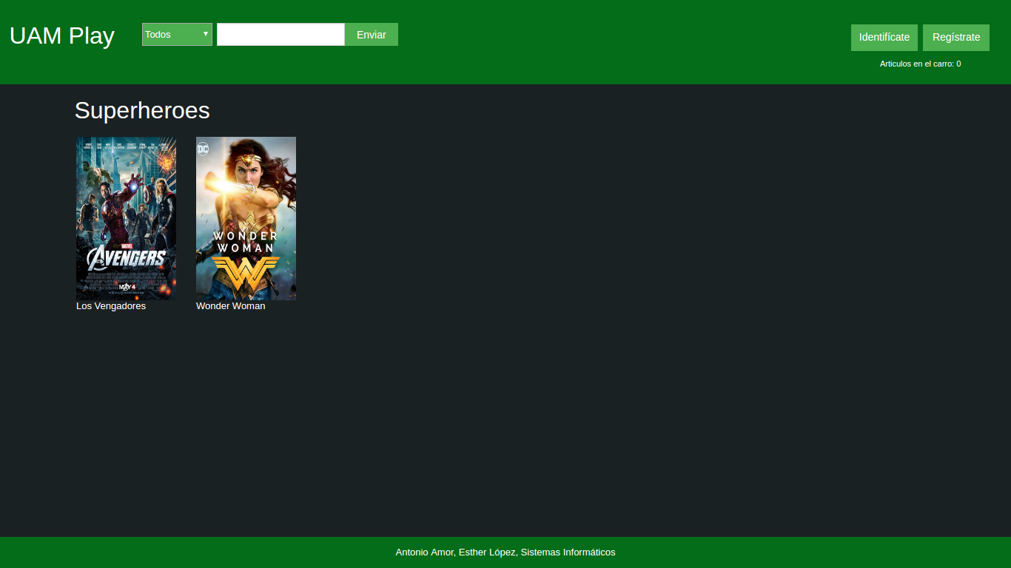El resultado es el siguiente:

Un par de consideraciones:

Las categorías de filtrado posibles las hemos escrito a mano en lugar de ser leídas del fichero XML. Esta decisión de diseño se debe a que preferimos tener acotadas las categorías, evitando así la posible creación por error de nuevas categorías a la hora de introducir nuevas películas en catalogo.xml (por ejemplo cuando se escribe mal el nombre de una categoría existente).

Nótese que las búsquedas son CASE SENSIVITE. De manera que si buscamos ‘wonder woman’ en lugar de ‘Wonder Woman’ fallará la búsqueda.

Todo esto puede ser realizado con o sin estar logeado, como puede observarse en los botones de la cabecera, que invitan a registarse o iniciar sesión.

Login

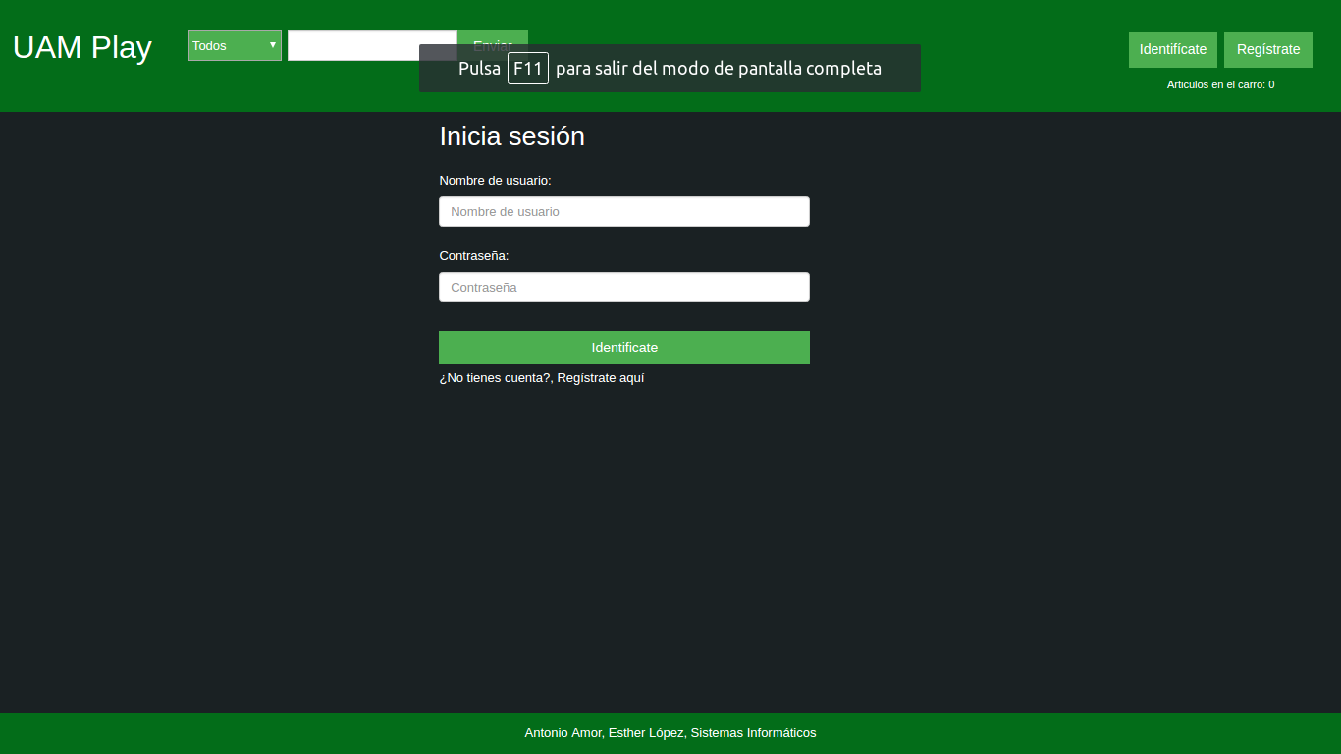Haciendo clic en le botón de **Identificarse** llegamos a la siguiente página:

Como en cualquier otra web, al registrarnos se pueden producir dos errores:

**1- Usuario inexistente**, para el que obtenemos el siguiente resultado:

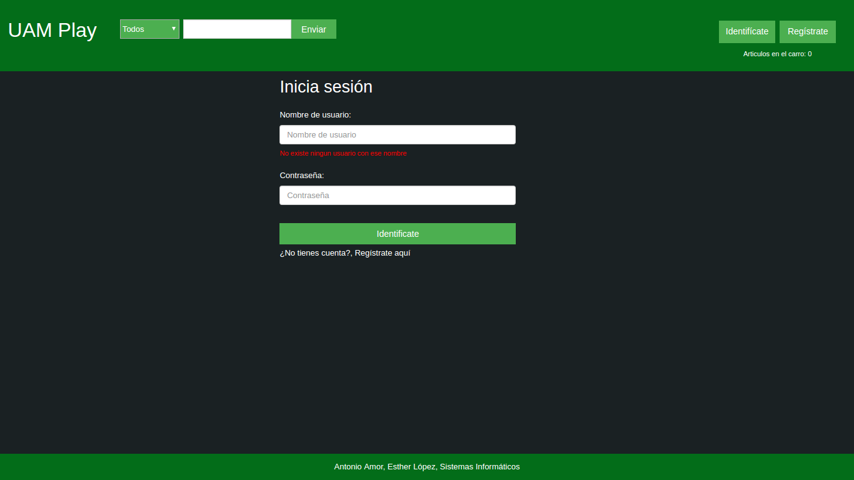

**2- Contraseña incorrecta**, para el que obtenemos el siguiente resultado:

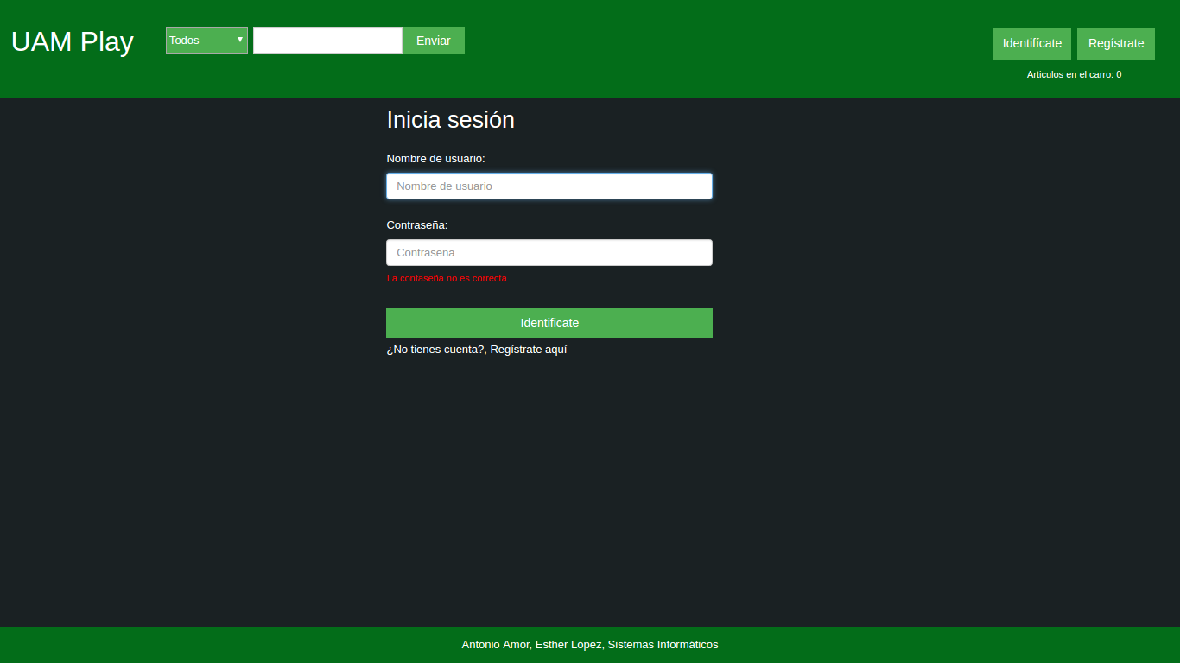

Estas dos validaciones se realizan en el servidor mediante PHP, ya que es este el que conoce los usuarios y sus datos.

Pero si todo funciona correctamente volvemos a la pagina de index ya registrados.

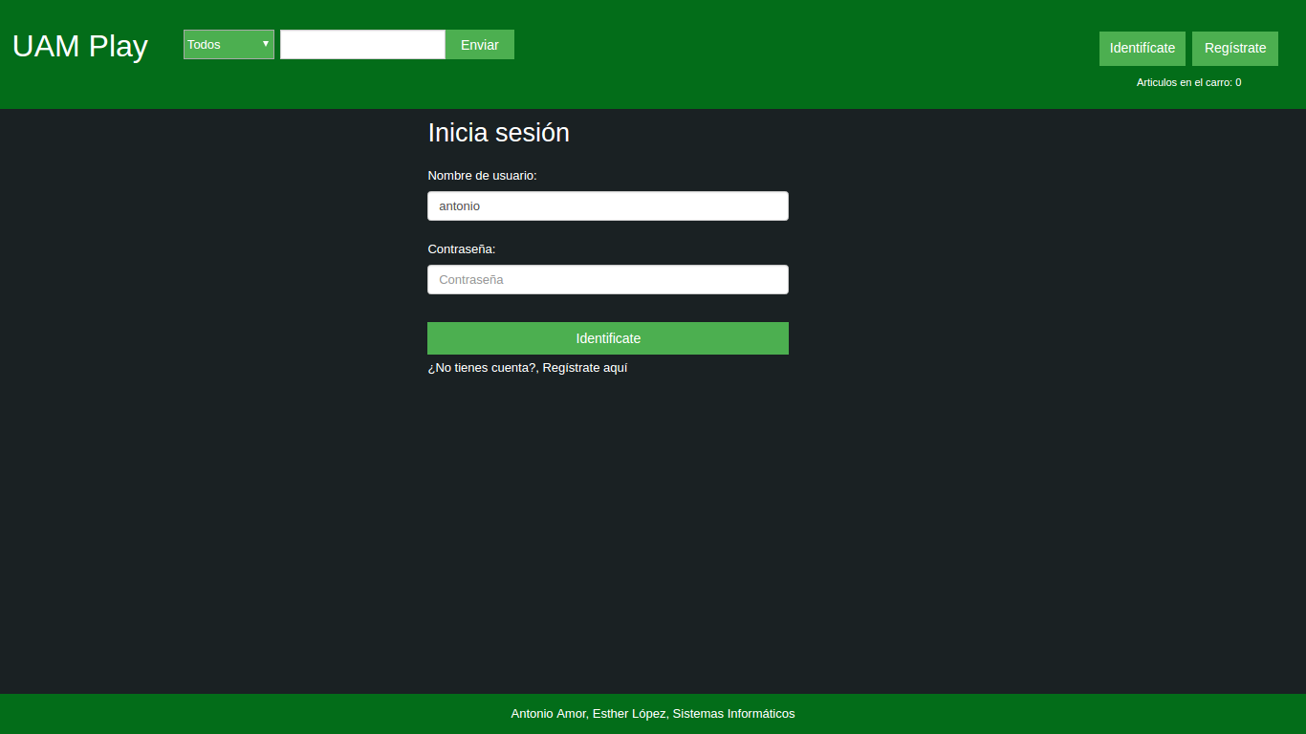Además se pide la funcionalidad de **desconexión**. Una vez desconectados aparece el nombre del usuario que estuvo logeado por última vez tal y como se solicita:

Register

Haciendo click en le botón de **Registrarse** llegamos a la siguiente página:

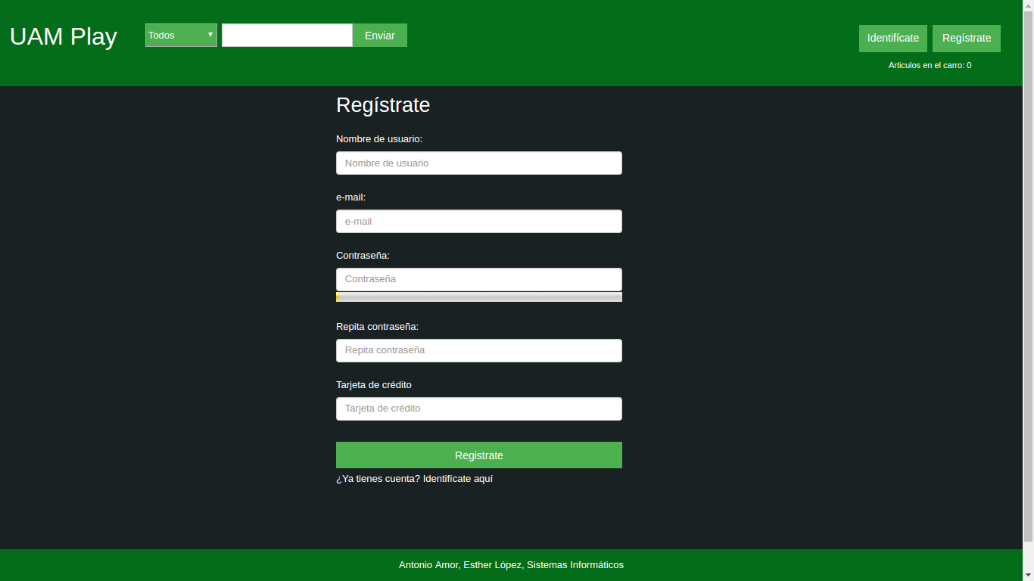

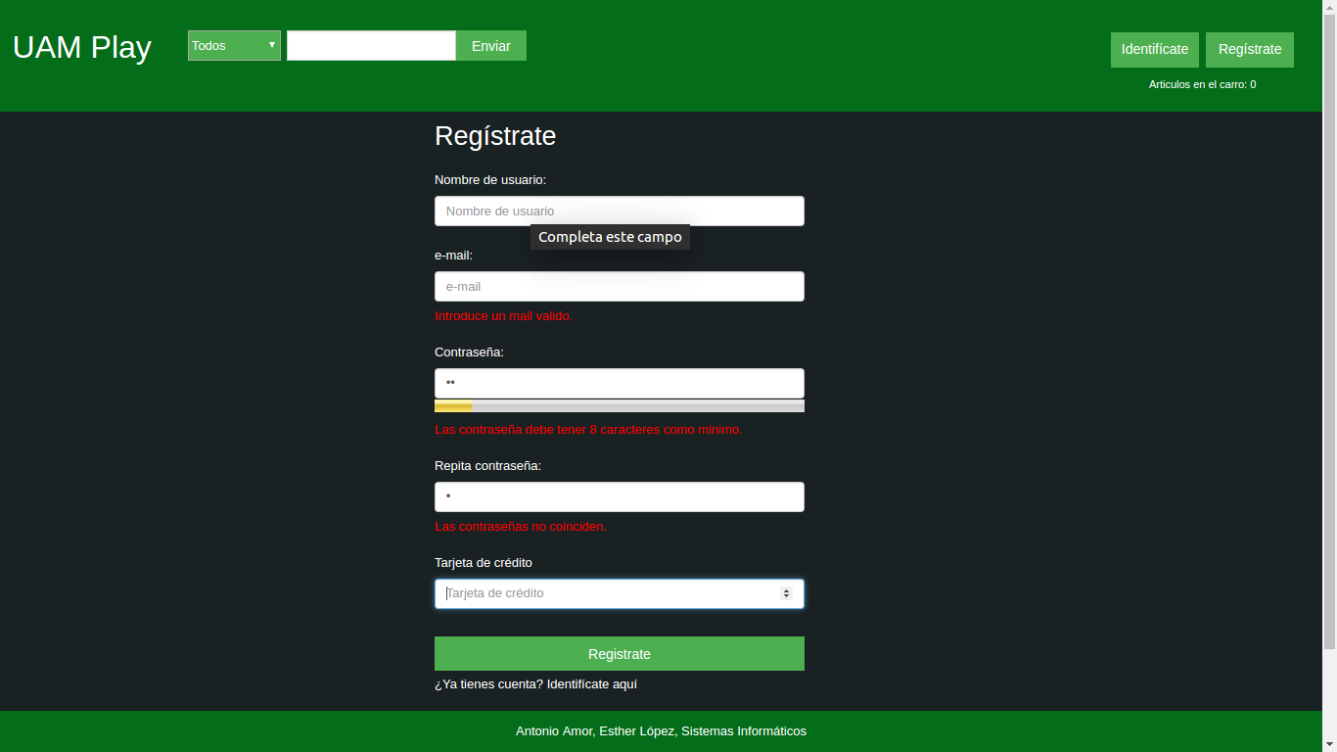Aquí pueden producirse varios errores. En la siguiente captura se muestra un resumen de los **errores detectados por JS**:

Puede observarse como el JS comprueba que el nickname no contenga cáracteres especiales, que el correo tenga un formato correcto, que la contraseña tenga mas de 7 caracteres, que coincida con la repetición de contraseña y, además, mediante un sencillo algoritmo, conseguimos que la barra (<meter>) muestre la fortaleza de la contraseña.

Pero además se comprueba en el servidor otra vez los campos mediante PHP.

Detalles de la película

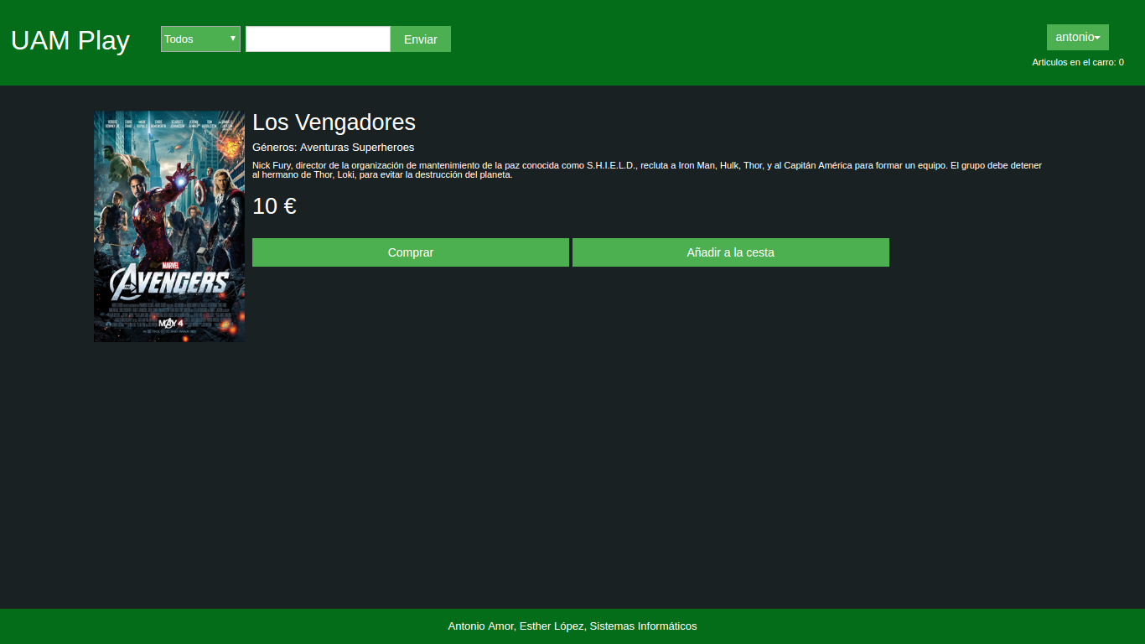Una vez seleccionada una película en el index (ya sea antes de filtrar o no, y estando o no logueados), vamos a la siguiente pagina:

Para distinguir la película que mostramos usamos el id de la película y lo solicitamos al servidor por parámetro en la petición GET.

En ella podemos leer una breve descripción, ver el precio y podemos añadirla al carro (añadir la película a la lista de objetos que vamos a comprar y después vamos al index para seguir navegando) o comprarla (pulsando comprar se añade al carro y se va a la sección de finalización de compra)

Pulsando añadir al la cesta se incrementa el numero de objetos del carro, visible debajo del desplegable del usuario.

Pulsando comprar desde esta ventana (o carro desde cualquier ventana de la web) vamos a la sección de carro.

Carro

La sección del carro tiene el siguiente formato: Como puede observarse puede añadirse más de una unidad de cada película, pero esto debe hacerse siempre desde el detalle de la película. Además, se pueden eliminar desde él unidades, de una en una, pulsando sucesivamente en la X. Aparece el precio total de la películas (el precio de la película multiplicado por el numero de unidades). Se puede hacer click en la imagen de la película para volver a consultar el detalle de la misma.

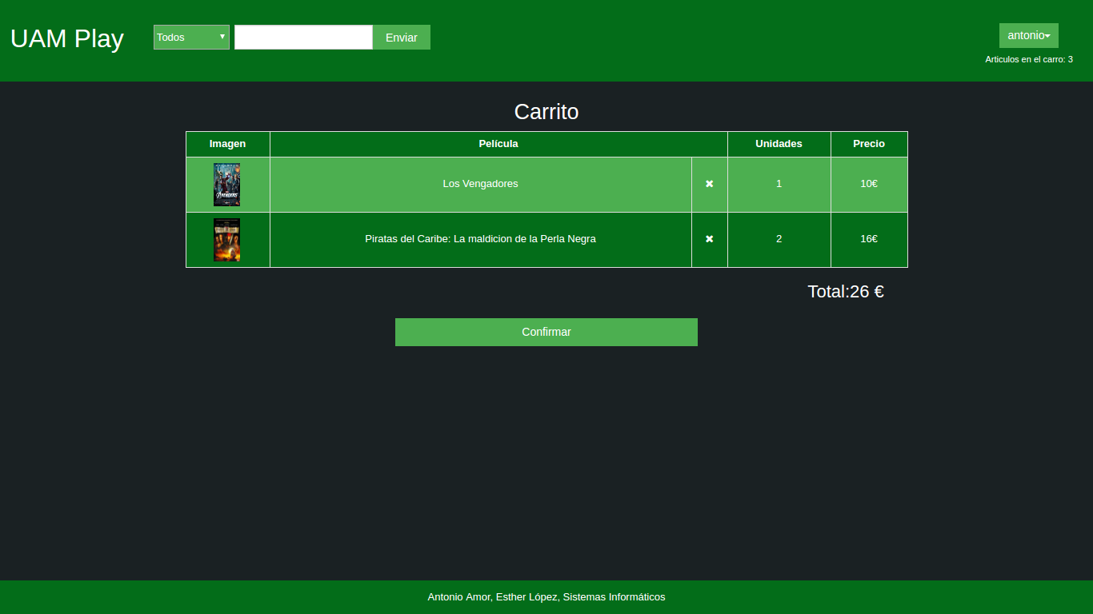

Pulsando el botón confirmar se realizara la compra (si el saldo actual es mayor o igual al precio final de la compra), añadiendo al historial del usuario el pedido, los objetos del carro y reduciendo el saldo según el total del pedido.

Historial

En la sección de historial se ven las compras realizadas por cada usuario.

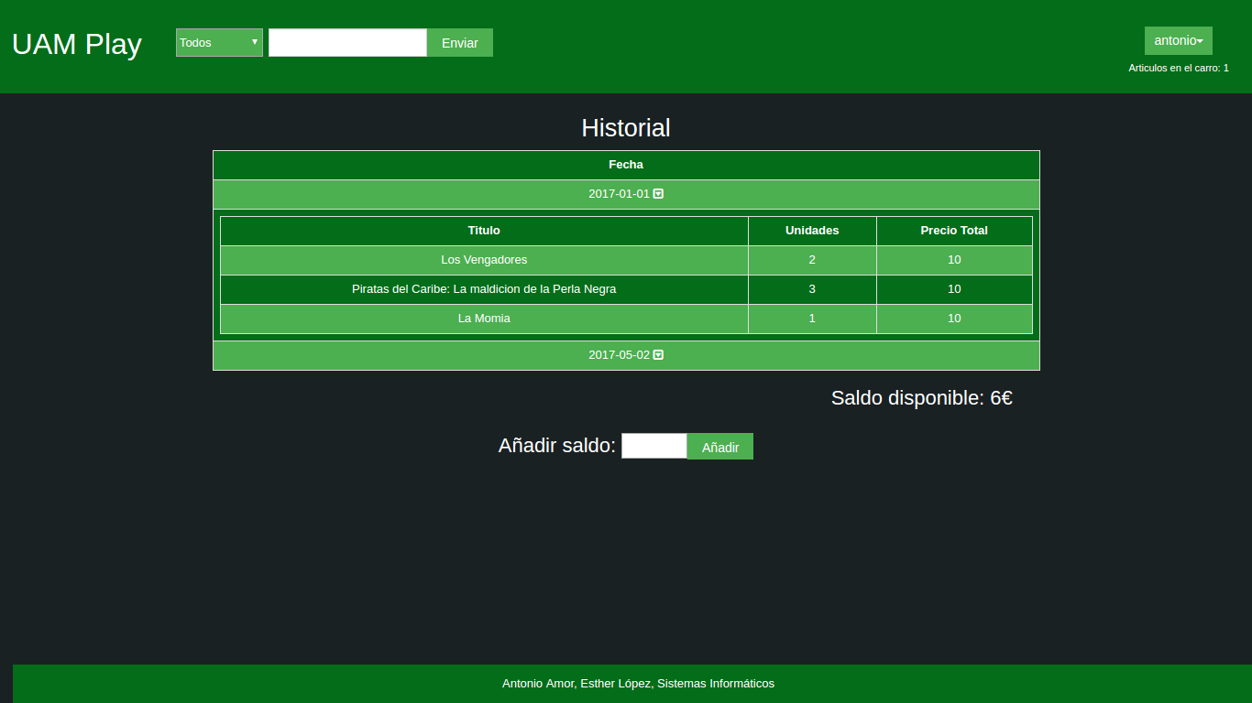

Este podría ser un ejemplo. Como puede verse se organiza por días. Al pulsar en cada uno se nos muestra una nueva tabla con las películas compradas ese día y el dinero gastado.

Además es aqui donde un usuario aumenta su saldo simplemente escribiendo la cantidad que desea añadir en el cuadro de texto de la parte inferior.